https://github.com/dothetung-23131060002/crs-microservices
Mục | Nhiệm vụ | Kết quả
A | Routing và tách trang Courses/AdminCourses đúng hướng dẫn | ĐẠT
B | Đăng nhập thật, AuthContext và hai key localStorage | ĐẠT
C | Response Interceptor 401 và ProtectedRoute theo role | ĐẠT
D | Navbar phân quyền và CourseList ẩn/hiện thao tác | ĐẠT
E | Tự động hoá đủ 8 kịch bản và chụp ảnh trình duyệt | 8/8 ĐẠT
F | Build, lint, test backend và đồng bộ Git | ĐẠT

Tóm tắt các file đã tạo và sửa
Các đường dẫn dưới đây phản ánh đúng phạm vi triển khai và kiểm thử đã được xác minh trong repository.
Đường dẫn | Mục đích
crs-frontend/src/App.tsx | Cấu hình BrowserRouter và 4 route của Buổi 8.
crs-frontend/src/pages/CoursesPage.tsx | Giữ nguyên nội dung App Buổi 6 cho danh sách công khai, không CRUD.
crs-frontend/src/pages/AdminCoursesPage.tsx | Giữ nguyên nội dung App Buổi 7 cho trang CRUD ADMIN.
crs-frontend/src/pages/LoginPage.tsx | Form đăng nhập, gọi Auth API, lưu AuthContext và điều hướng.
crs-frontend/src/pages/RegisterCoursePage.tsx | Khung đăng ký học phần được bảo vệ cho STUDENT.
crs-frontend/src/api/authApi.ts | Gọi POST /api/auth/login qua Gateway bằng axiosClient.
crs-frontend/src/api/axiosClient.ts | Giữ Request Interceptor; thêm Response Interceptor xử lý 401.
crs-frontend/src/context/AuthContext.tsx | Quản lý user, crs_token, crs_user, login/logout và khôi phục phiên.
crs-frontend/src/components/ProtectedRoute.tsx | Chặn route khi chưa đăng nhập hoặc sai role.
crs-frontend/src/components/Navbar.tsx | Hiển thị menu, lời chào và đăng xuất theo role.
crs-frontend/src/components/CourseList.tsx | Cho onEdit/onDelete optional; chỉ hiện cột thao tác khi có handler.
crs-frontend/playwright.config.ts | Playwright chạy tuần tự, không retry, base URL localhost:5173.
crs-frontend/tests/buoi08.spec.ts | Tự động hoá 8 kịch bản, assertion UI/HTTP/localStorage và dọn dữ liệu tạm.
crs-frontend/eslint.config.js | Cấu hình ESLint cho React + TypeScript.
crs-frontend/package.json, package-lock.json | Bổ sung Playwright, ESLint và script lint.
crs-frontend/.gitignore | Bỏ qua test-results và playwright-report.
course-service/src/main/java/vn/edu/crs/courseservice/config/SecurityConfig.java | Ánh xạ token hỏng/anonymous thành 401; user đã xác thực sai role vẫn 403.
course-service/src/test/java/vn/edu/crs/courseservice/controller/CourseControllerIntegrationTest.java | Test hồi quy token rác 401 và giữ test STUDENT 403.
crs-frontend/bao-cao/screenshots/*.png | 10 ảnh đạt chụp toàn cửa sổ Chrome, có thanh địa chỉ và URL.
crs-frontend/bao-cao/BAO_CAO_BUOI_08.md | Nguồn báo cáo đối chiếu, kết quả test và trạng thái Git.

Đối chiếu sản phẩm đầu ra cuối buổi
- ☑ react-router-dom hoạt động với 4 route: /login, /courses, /admin/courses, /register-course.
- ☑ Đăng nhập thật qua POST /api/auth/login; không còn dán token bằng tay.
- ☑ AuthContext giữ đúng trạng thái và khôi phục phiên sau F5.
- ☑ Request Interceptor Buổi 7 được giữ nguyên; Response Interceptor xử lý 401 và tự đăng xuất.
- ☑ ProtectedRoute chặn đúng người chưa đăng nhập và người sai role.
- ☑ CourseList ẩn cột Thao tác tại /courses.
- ☑ Frontend chỉ gọi API qua Gateway http://localhost:8080.
- ☑ Git có feature commit đúng thông điệp yêu cầu và đã push.
Kết luận checklist: 8/8 hạng mục đều có bằng chứng code, runtime hoặc Git tương ứng.

Kết quả 8 kịch bản kiểm thử
Ngày 31/08/2026, Playwright điều khiển Google Chrome for Testing để chạy đủ 8 kịch bản. Bộ 10 ảnh đạt bên dưới đều có kích thước 1920×1030, chụp toàn cửa sổ, có thanh địa chỉ và URL đúng; từng ảnh đã được mở kiểm tra trực quan.

Kịch bản 1 — Chưa đăng nhập truy cập /admin/courses
Thao tác: Xoá crs_token và crs_user, sau đó mở trực tiếp /admin/courses.
Kết quả: ĐẠT — URL chuyển sang /login và form đăng nhập hiển thị.
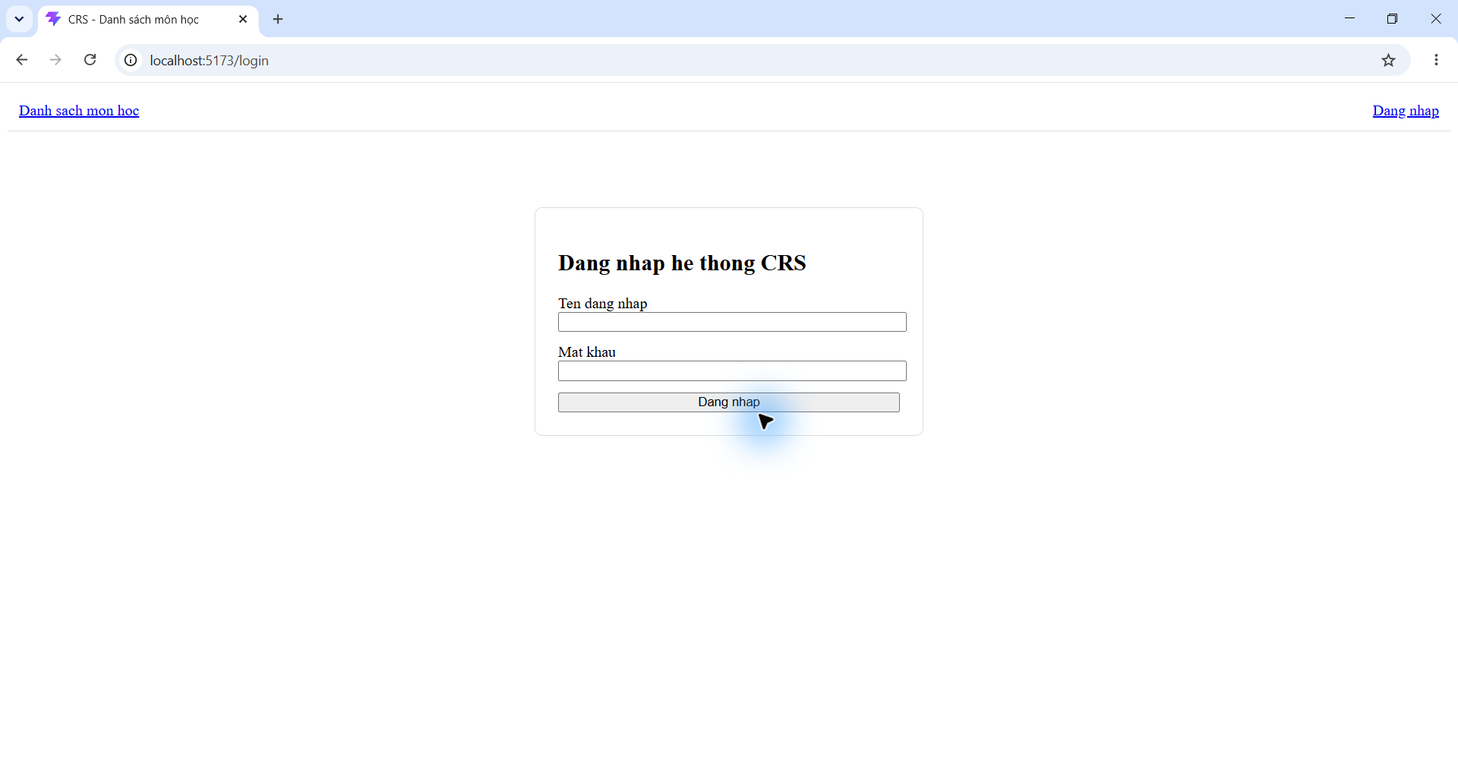
Hình G.1 — Chưa đăng nhập vào trang admin: trình duyệt đã chuyển về /login.

Kịch bản 2 — Sai mật khẩu
Thao tác: Đăng nhập student1 với mật khẩu sai.
Kết quả: ĐẠT — POST /api/auth/login trả 401 và giao diện hiện đúng “Sai username hoac password”.
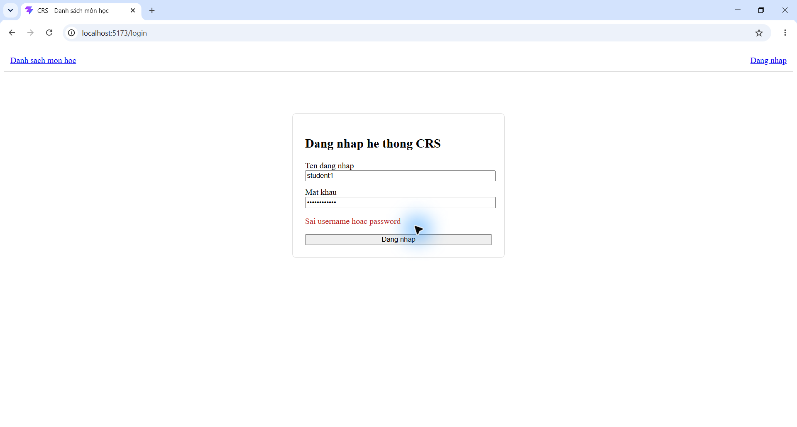
Hình G.2 — Thông báo sai username hoặc password xuất hiện ngay trên form đăng nhập.

Kịch bản 3 — Student đăng nhập đúng
Thao tác: Đăng nhập bằng student1/student123.
Kết quả: ĐẠT — Chuyển tới /courses; Navbar hiện “Xin chao, student1 (STUDENT)” và “Dang ky hoc phan”. Route /register-course cũng được xác nhận hoạt động.
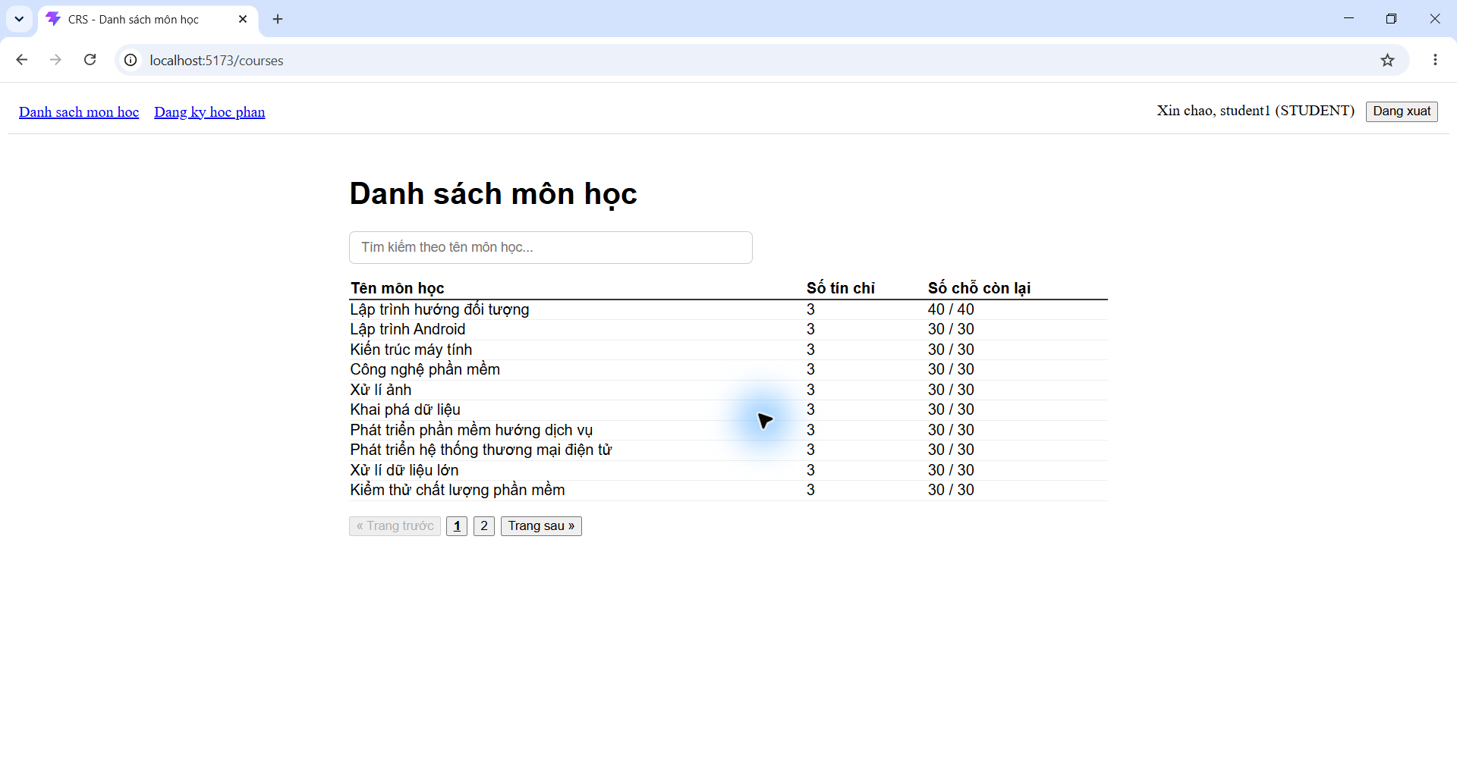
Hình G.3 — Student đăng nhập thành công tại /courses với đúng lời chào và menu.

Kịch bản 4 — Student gõ tay URL admin
Thao tác: Khi đang giữ phiên Student, điều hướng toàn trang tới /admin/courses.
Kết quả: ĐẠT — ProtectedRoute chuyển về /courses, vẫn giữ phiên Student và không chuyển nhầm về /login.

Hình G.4 — STUDENT bị chặn khỏi /admin/courses và trở về /courses.

Kịch bản 5 — Admin xem, sửa và xoá
Thao tác: Đăng xuất Student, xác nhận hai key localStorage đã xoá, đăng nhập admin/admin123 và thao tác CRUD tại /admin/courses.
Kết quả: ĐẠT — Navbar, form và cột Thao tác hiển thị đúng. Dữ liệu test được tạo, sửa, xoá với HTTP 201/200/204 và được dọn sạch khỏi database.
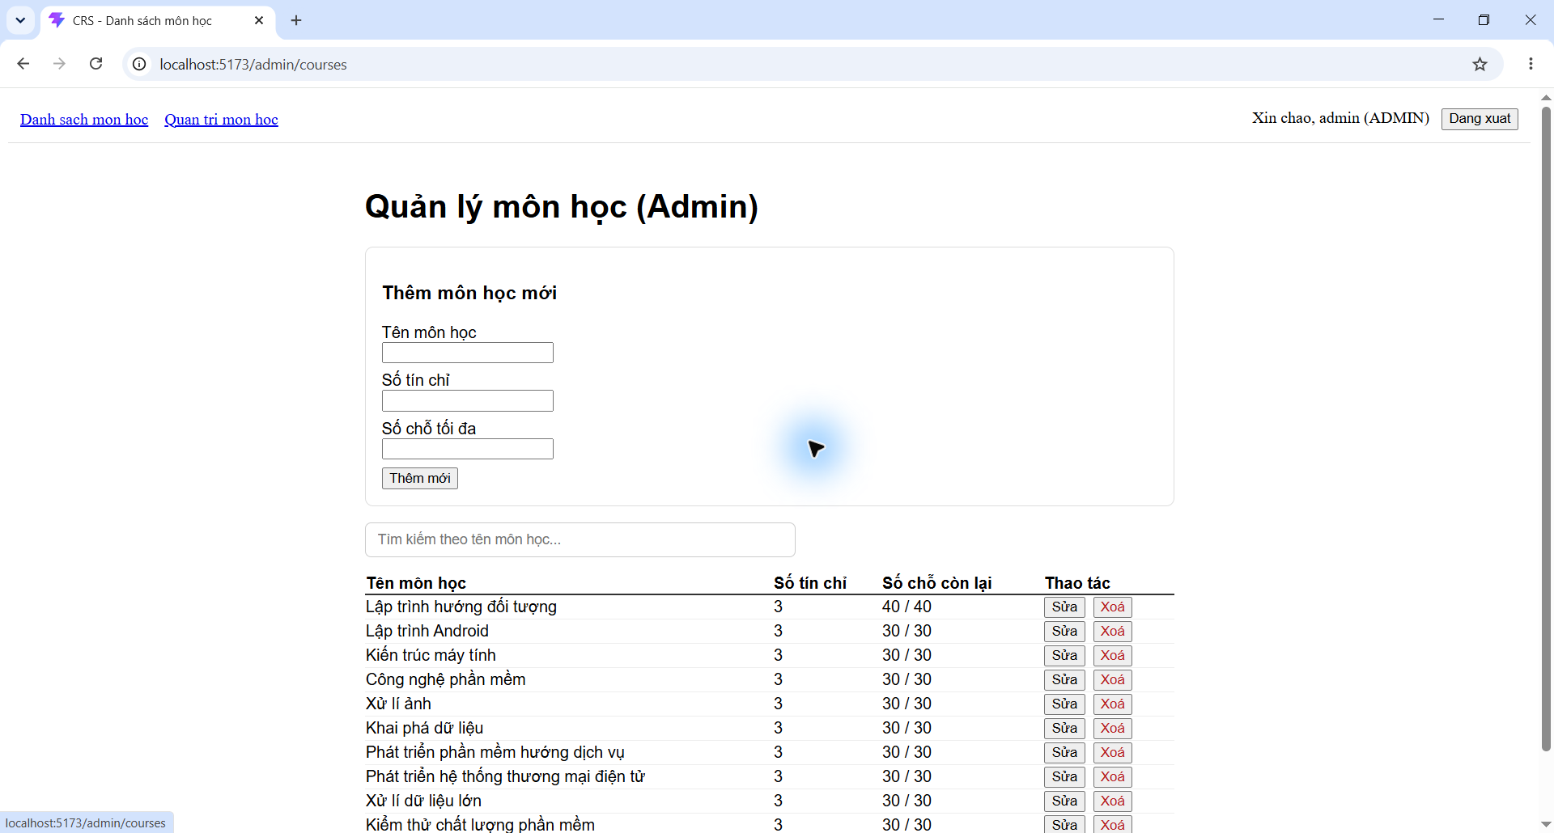
Hình G.5a — ADMIN xem được trang CRUD, form và cột Thao tác.
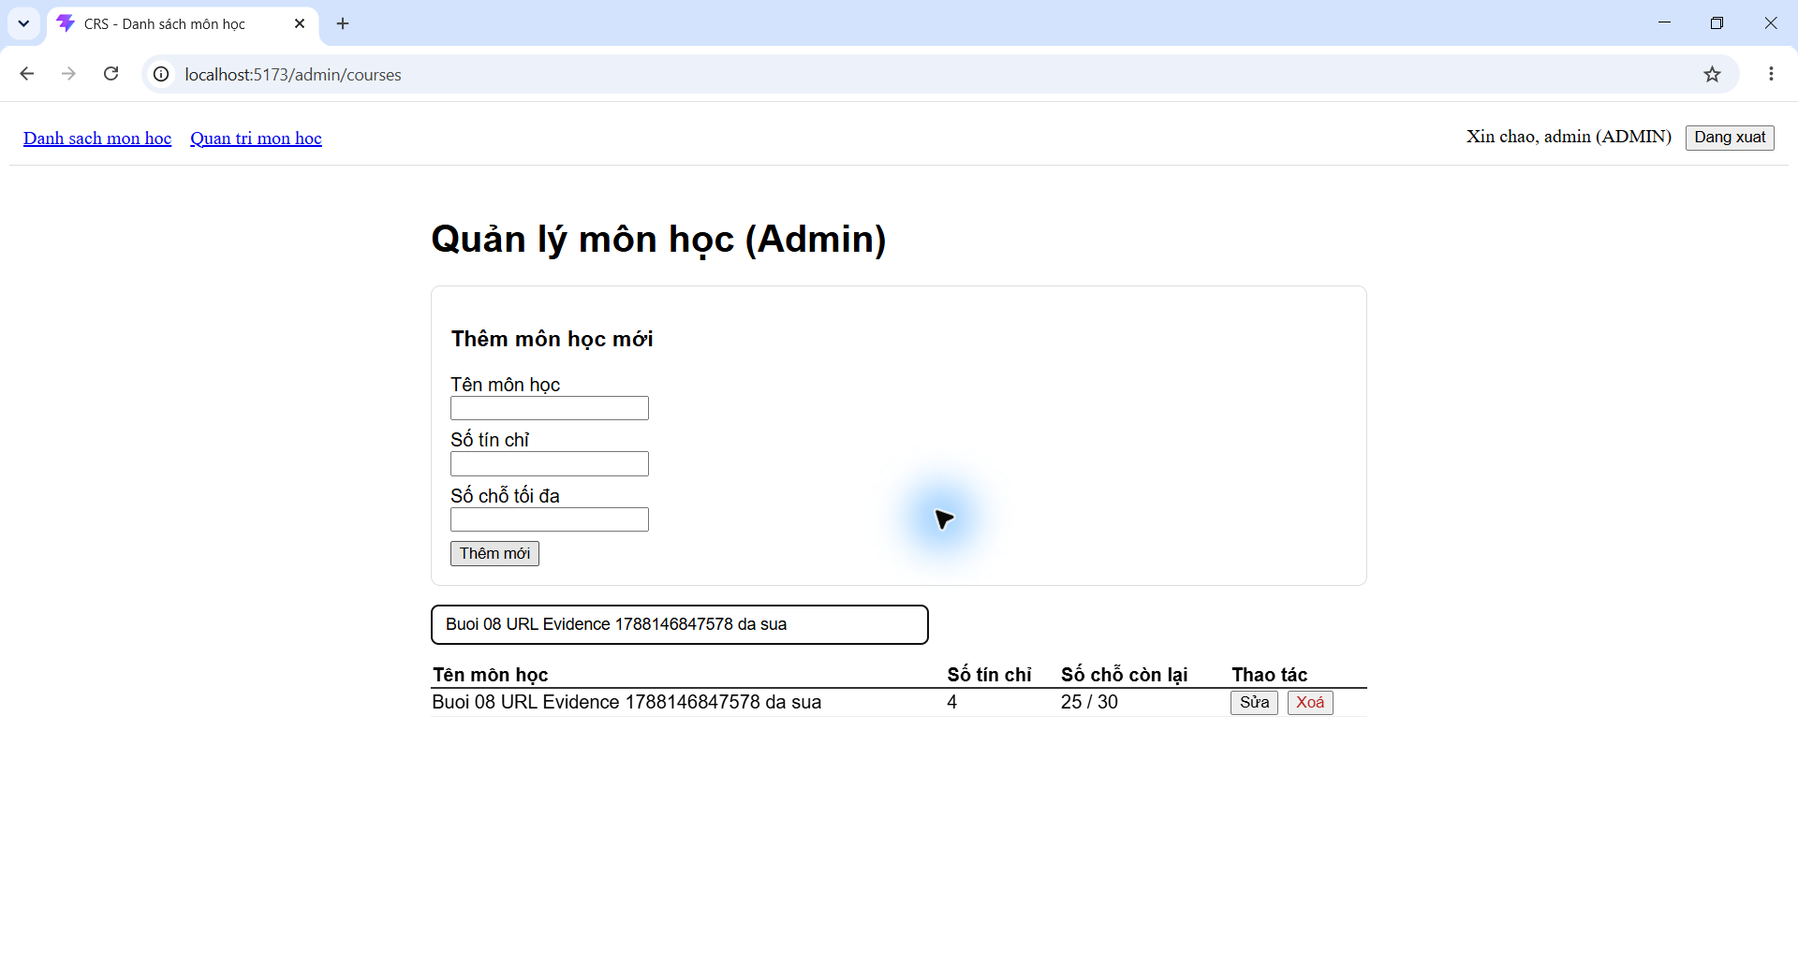
Hình G.5b — Bản ghi kiểm thử đã được cập nhật thành công.
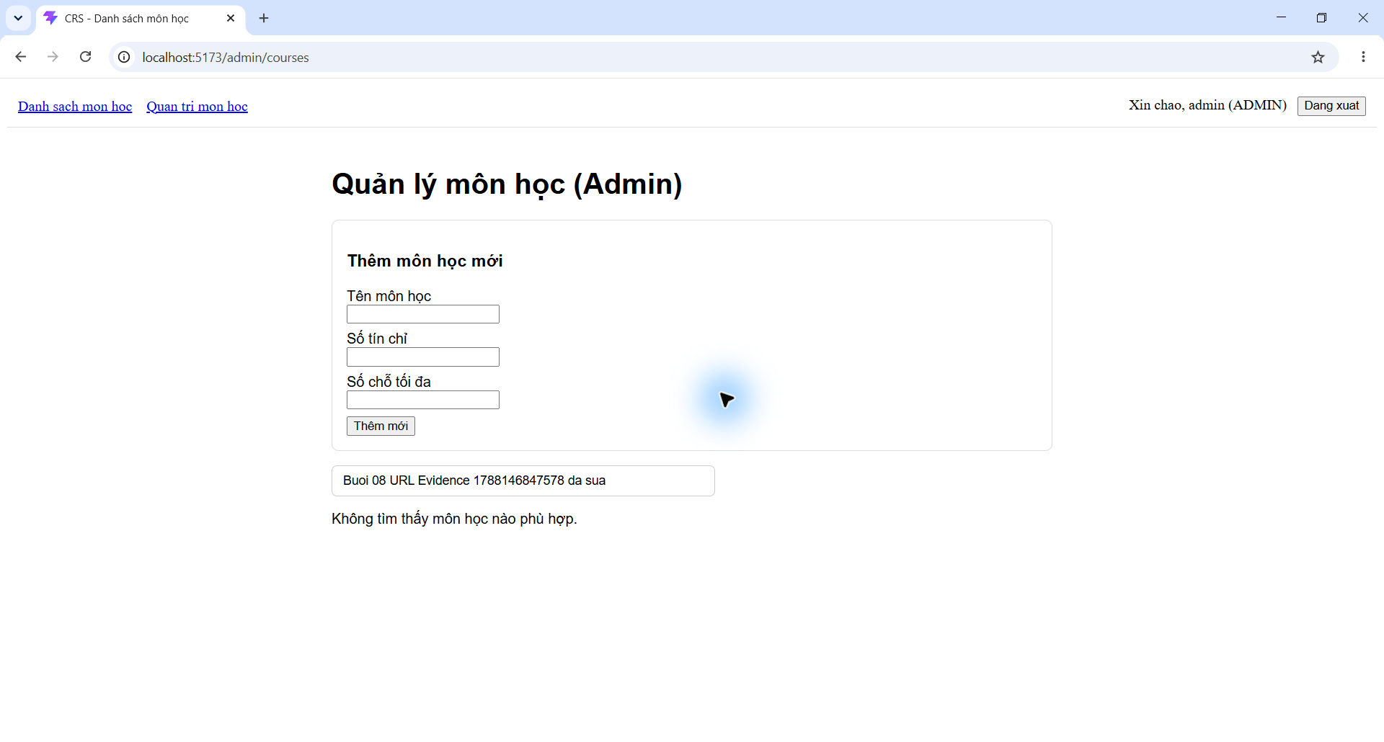
Hình G.5c — Bản ghi kiểm thử không còn sau khi xoá thành công.

Kịch bản 6 — F5 khi đang đăng nhập
Thao tác: Đang ở /admin/courses với phiên ADMIN, reload toàn bộ trang.
Kết quả: ĐẠT — URL, Navbar ADMIN và trang CRUD được giữ nguyên sau khi AuthContext khôi phục phiên.
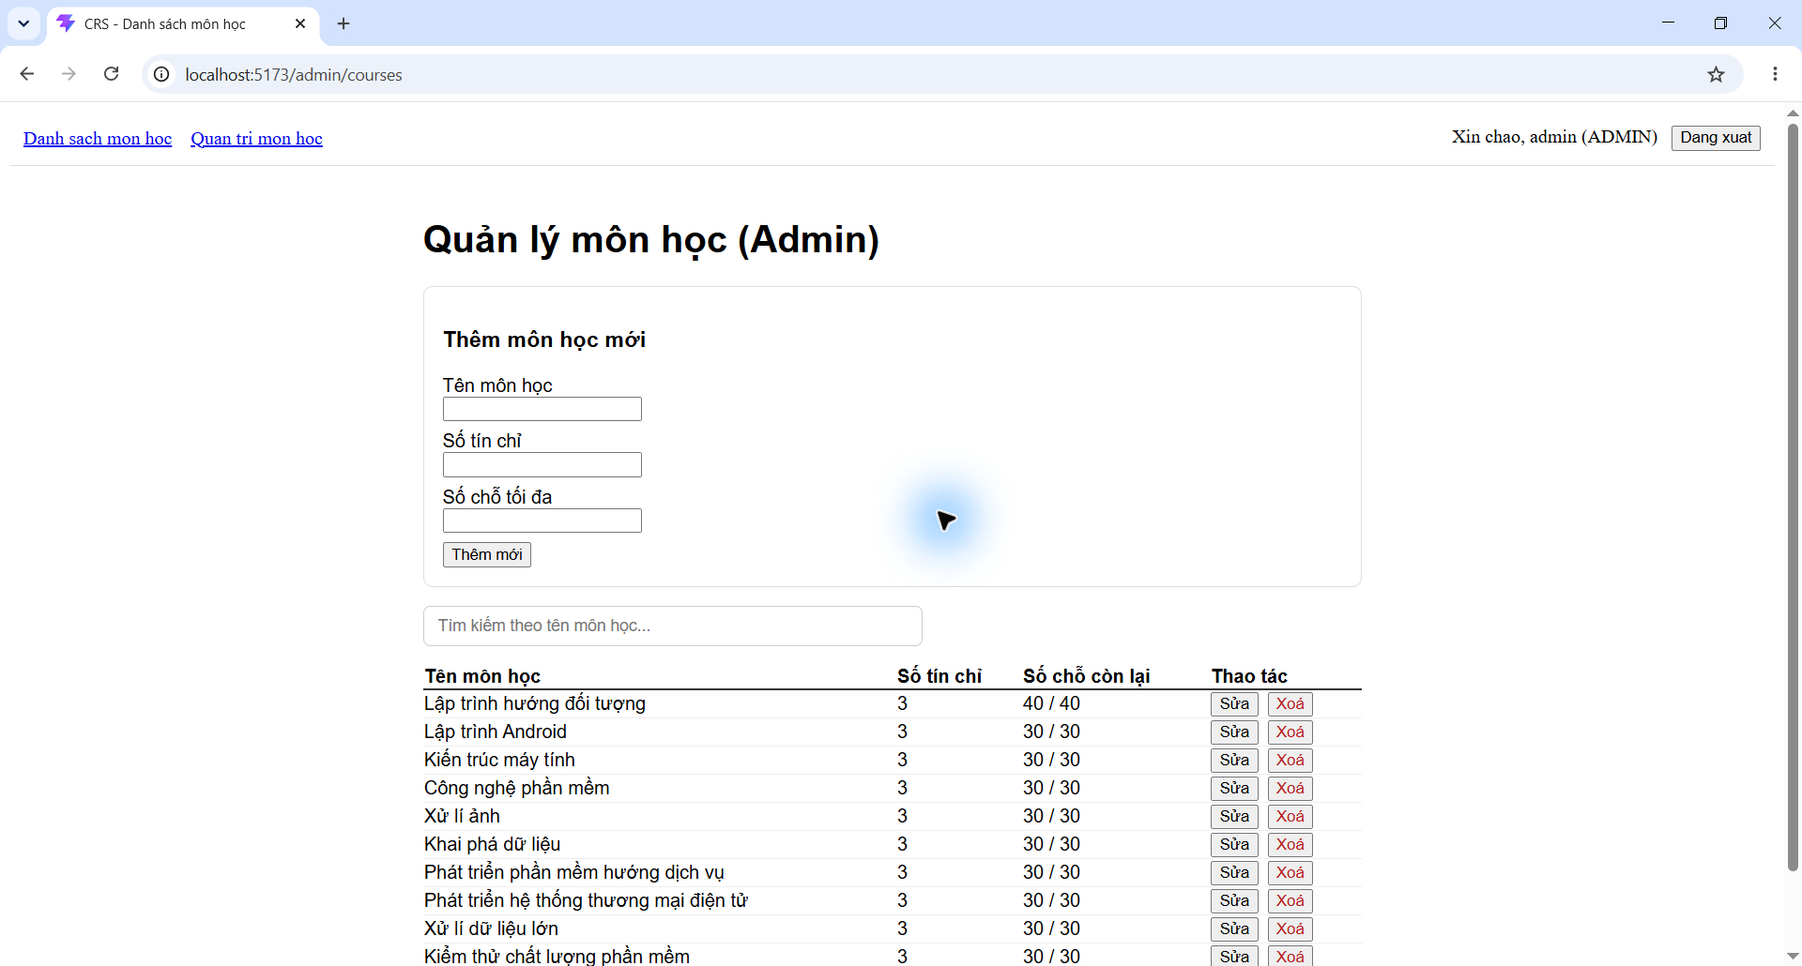
Hình G.6 — Reload trang vẫn giữ phiên ADMIN và route /admin/courses.

Kịch bản 7 — Token rác tự đăng xuất
Thao tác: Thay crs_token bằng chuỗi rác, điền form hợp lệ và bấm Thêm mới để gửi request thật.
Kết quả: ĐẠT — POST /api/courses trả 401; Response Interceptor xoá crs_token/crs_user và chuyển về /login.

Hình G.7 — Token rác nhận 401, phiên bị xoá và trình duyệt chuyển về /login.

Kịch bản 8 — Trang công khai không có thao tác
Thao tác: Xoá phiên, mở /courses và chờ bảng dữ liệu hiển thị.
Kết quả: ĐẠT — Bảng không có header Thao tác và không có nút Sửa hoặc Xoá.
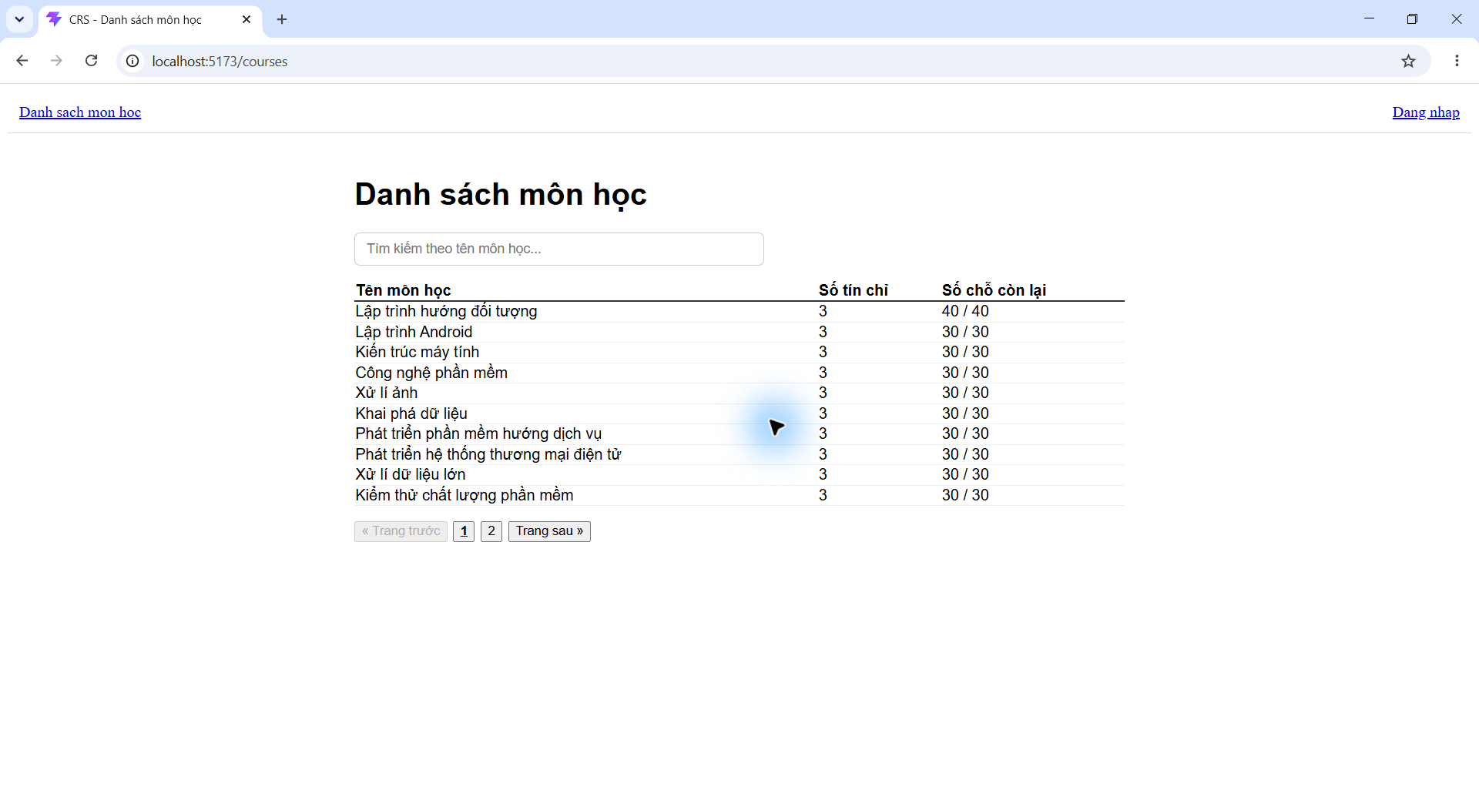
Hình G.8 — /courses công khai không hiển thị cột Thao tác, Sửa hay Xoá.

Lỗi đã gặp và cách xử lý

4.1. Maven/Vite không xử lý được đường dẫn workspace có dấu
Trạng thái: Maven spring-boot:run tạo classpath sai ký tự và Vite dev không tải được /src/main.tsx, dẫn tới trang trắng.
Xử lý: Ánh xạ repository tạm qua ổ X: có đường dẫn ASCII để chạy Maven; frontend được build rồi phục vụ bằng vite preview tại localhost:5173.

4.2. ProtectedRoute redirect trước khi AuthContext khôi phục phiên
Trạng thái: Lần chạy đầu, STUDENT bị chuyển về /login khi thử URL admin; F5 phiên ADMIN cũng bị chuyển nhầm.
Nguyên nhân và xử lý: ProtectedRoute render trước khi useEffect đọc localStorage. Đã thêm isAuthReady và chỉ render route sau khi khôi phục xong phiên; chạy lại toàn bộ suite đều đạt.

4.3. Token rác ban đầu nhận 403 thay vì 401
Trạng thái: POST với token rác ban đầu nhận 403, nên frontend không tự đăng xuất. Assertion 401 trong test được giữ nguyên, không nới lỏng.
Quyền sửa backend: Agent đã hỏi trước khi thay đổi tối thiểu SecurityConfig.java; người dùng sau đó cho phép toàn quyền và yêu cầu tiếp tục đến khi hoàn thành nhiệm vụ. Báo cáo không tự ghi nhận quyền ngoài thực tế.
Bản sửa: AuthenticationEntryPoint trả 401 cho request chưa xác thực/token hỏng; AccessDeniedHandler dùng setStatus(403) cho user đã xác thực nhưng sai role, tránh /error dispatch ghi đè thành 401. Toàn bộ hasRole("ADMIN") được giữ nguyên, không cấp thêm quyền.
Hồi quy: MockMvc và probe thật qua Gateway đều xác nhận token rác 401, STUDENT đã xác thực 403; course-service đạt 10/10 test.

4.4. Rule lint mới không phù hợp mẫu code bài lab
Trạng thái: react-hooks/set-state-in-effect báo lỗi cho các effect có chủ đích: tải API, nạp form sửa và khôi phục localStorage.
Xử lý: Tắt riêng rule React Compiler này trong ESLint, giữ nguyên luồng useEffect theo tài liệu Buổi 6–8; các rule còn lại sạch lỗi.

Kết quả build, lint và kiểm thử cuối cùng
Hạng mục | Lệnh/kiểm tra | Kết quả thực tế | Trạng thái
Frontend lint | npm run lint | 0 error, 0 warning | PASS
Frontend build | npm run build | 103 modules transformed | PASS
Playwright | npx playwright test | 8/8 kịch bản, 0 failed | PASS
Course Service | Maven test | 10 tests, 0 failure/error | PASS
Gateway probe | 401/403 runtime | Token rác 401; STUDENT 403 | PASS
Ảnh trình duyệt | Kiểm tra trực quan | 10/10 ảnh có URL đúng | PASS
Dữ liệu sau kiểm thử: Không còn course tạm có prefix “Buoi 08 Playwright” hoặc “Token rac”.

Trạng thái Git commit và push
Commit | Nội dung
85207df2f1bbc82c4884eba39330494d84def709 | Feature routing/login/interceptor/protected route
37bb26a3129eabb862bda451715a2594e2e7b195 | Báo cáo Markdown và minh chứng ban đầu
84f82ccd74893acb693e87b02a045824f5e2f7f6 | Giữ 403 runtime và bổ sung ảnh có URL
0ecfe68 | Cập nhật báo cáo sau kiểm toán
af9d1ec68d2d661c7a9327bc92ba877616e78632 | Xác minh wording và trạng thái push cuối trước báo cáo Word
Đối chiếu cuối trước khi tạo bản Word: HEAD cục bộ và origin/main cùng trỏ tới af9d1ec68d2d661c7a9327bc92ba877616e78632; báo cáo Markdown và toàn bộ minh chứng đã có trên remote.
Kết luận: Toàn bộ 8 kịch bản, build/lint/test, ranh giới bảo mật 401/403 và bằng chứng Git đều đã được kiểm tra bằng dữ liệu thực.

